【必读】IDEA 2019.3 最新激活教程，有效期到 2089 年(持续更新中~)

<https://mp.weixin.qq.com/s/EYjO4W8eWxafM_1fPOFsIA>

犬小哈 [小哈学Java](javascript:void(0);) 昨天





申明：本教程 IntelliJ IDEA 破解补丁、激活码均收集于网络，请勿商用，仅供个人学习使用，如有侵权，请联系作者删除。

注意

本教程理论上适用于 IntelliJ IDEA 所有版本，请放心食用~

* 本教程适用于 JetBrains 全系列产品，包括 Pycharm、IDEA、WebStorm、Phpstorm、Datagrip、RubyMine、CLion、AppCode 等。
* 本教程无需修改 hosts 文件。

一、前言

说实话，IDEA 更新是真滴快，还以为 IDEA 2019.2.4 后面会更新 IDEA 2019.2.5 版本，谁知道 11 月份刚结束，官方直接就上了 2019.3 版本 ...

据官方说 IDEA 2019.3 版本在启动速度以及 UI 交互上做了很大优化。

今天无事便更新一波，尝尝鲜，使用的方法还是之前 2019.2 的破解方法，同样可以破解成功，Happy~, 又可以愉快的玩耍了。

废话少说，开始激活破解 ...

二、关于破解方法

破解方法有两种：

* 1.直接通过注册码激活，这种方法能够快速激活使用，但是激活时间只能到 2021 年。

追求快速使用的小伙伴们，可以考虑这种方式。

激活码放置在了网盘链接中，小伙伴们下载下来后，直接用下图中的这个激活码激活即可~

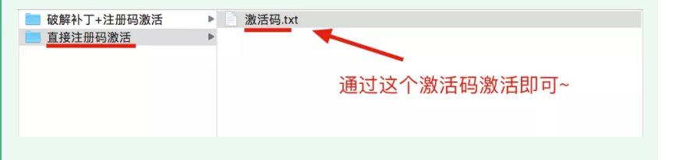

在IDEA激活框中输入该激活码：

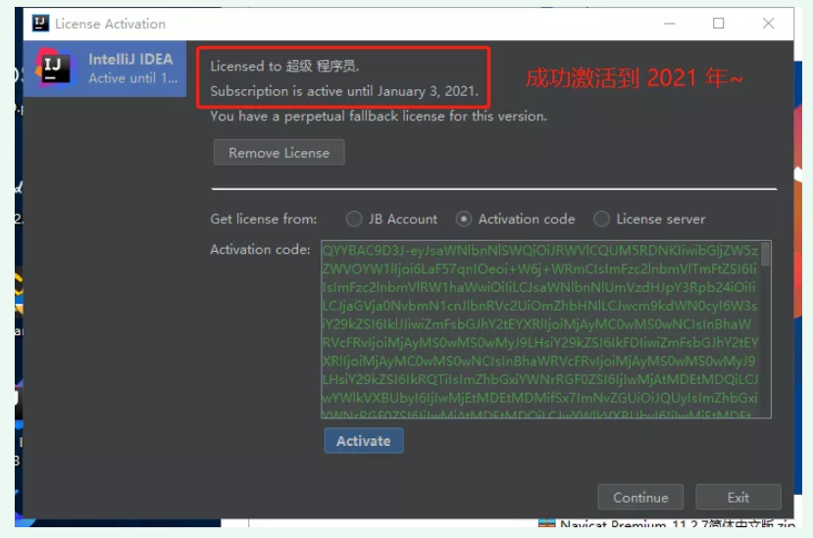

可以看到已经成功激活到 2021 年了~

* 2.通过破解补丁+注册码的方式，这种步骤繁琐一些，但是能激活到 2089 年。

愿意倒腾的小伙伴们，可以通过破解补丁+注册码的方式，以下是详细步骤：

三、下载最新的 IDEA 2019.3

其实也可以从老版本直接升级，这里为了照顾大部分人可能第一次安装，我们选择从官网下载，下载地址为: https://www.jetbrains.com/idea/download/



点击下载，静待下载完成~

四、启动 IDEA 2019.3 安装包

这里笔者机器上，之前是安装过 IDEA 2019.2.3 版本的，所以提示是否删除老版本，这里我们选择删除老版本：

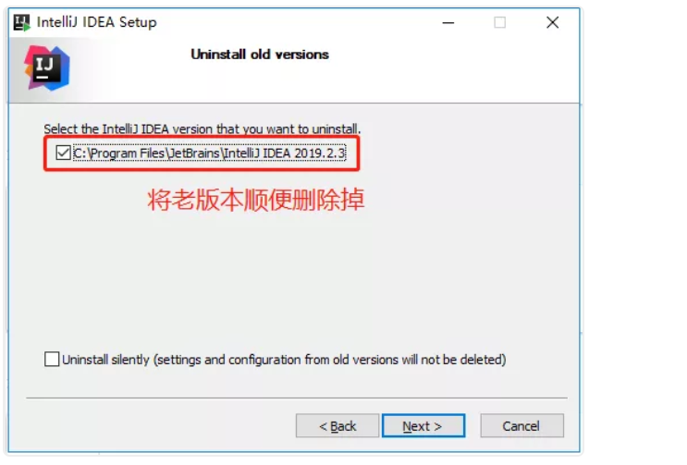

注意: 若你第一次安装，是没有这一步的，跳过看后面即可~

继续点击下一步，这里笔者的电脑是 64 位的，顺便将 64 位的 IDEA 启动图标生成到桌面上：

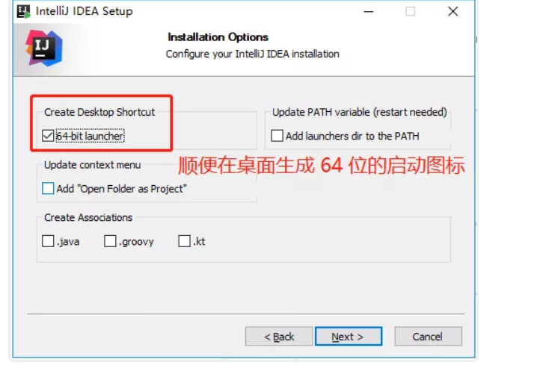

点击下一步，这里又弹出卸载老版本 IDEA 2019.2.3 可以做的操作，如果是第一次安装，则没有这一步，看下面步骤即可~

这里由于我之前安装有老版本的 IDEA, 选择将老版本的缓存、本地历史也删除掉：

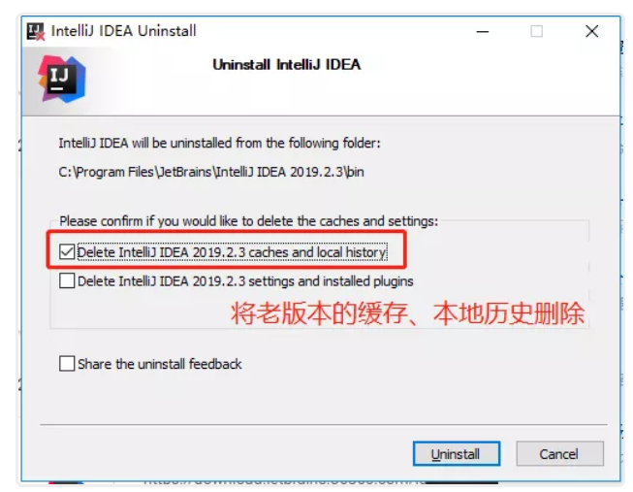

注意：很多小伙伴激活失败，很可能是之前老版本的遗留缓存导致的，在升级的时候，一定记住要给删除掉，否则，可能导致激活失败的情况~

继续点击下一步，启动 IDEA 2019.3, 启动成功后，我们可以看到 IDEA 新的欢迎界面如下:



五、开始激活

在激活之前，主要注意：无需改动 host 文件。

**重点：激活码需要结合破解补丁，一起使用，请参考下面步骤 ⬇️⬇️⬇️**

如下图所示，我们先选择免费试用 30 天，先进去再说:

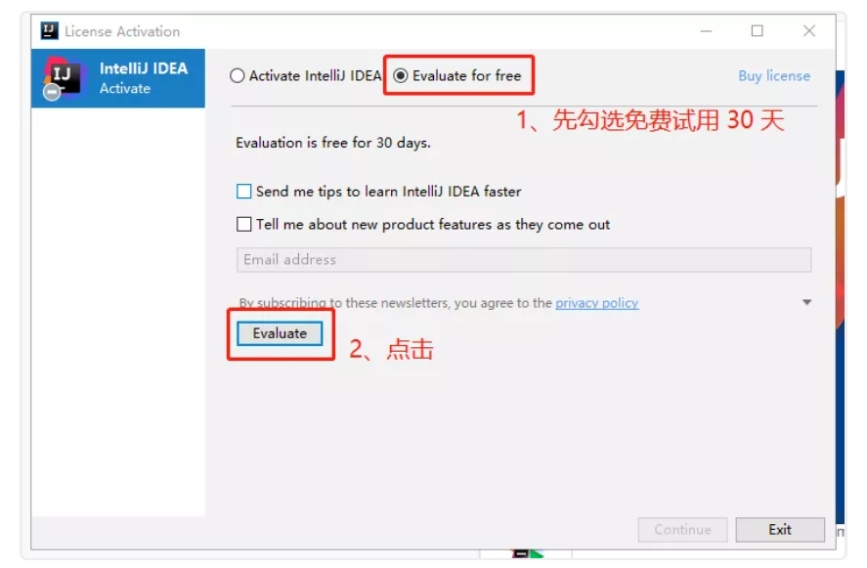

六、配置破解补丁

进去过后，我们随便建个项目，点击菜单栏 **Help -> Edit Custom VM Options**:

注意：切记一定要通过 IDEA 来修改 .vmoptions 文件，不要手动直接去修改，现在 IDEA 针对反破解已经越来越严格了~

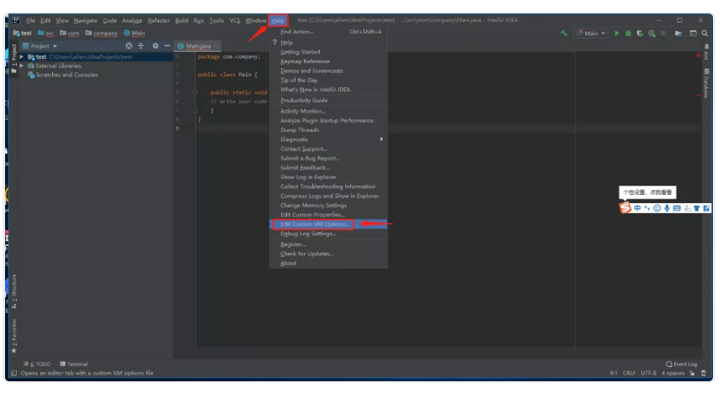

下载破解补丁成功以后，笔者将它放置在了 IDEA 的安装目录 /bin 路径下，以防止后面被自己误删:

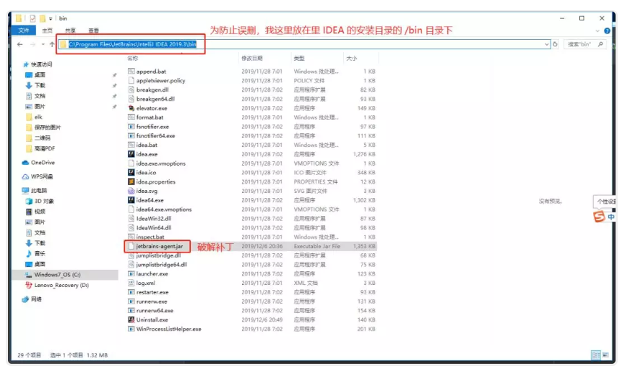

注意：补丁全路径中不要包含中文，否则，可能导致破解失败！

另外，jetbrains-agent.jar 补丁是不需要解压的~

最新的破解补丁与激活码的网盘链接，已在公众号消息中回复，注意查看。

注意：在**公众号回复关键字：idea**， 会**自动回复3条信息**，分别是：

1. **激活码与最新破解补丁的网盘链接**
2. **图文破解教程**
3. **破解失败问题集锦汇总（没激活成功的小伙伴，注意看下，是不是有同样的情况导致激活失败了~）**

**注意滑动屏幕查看哟~**

**（注意：内含两个不同的破解补丁，因机器环境不同，若第一个未成功，可以换另一个试试看~）**

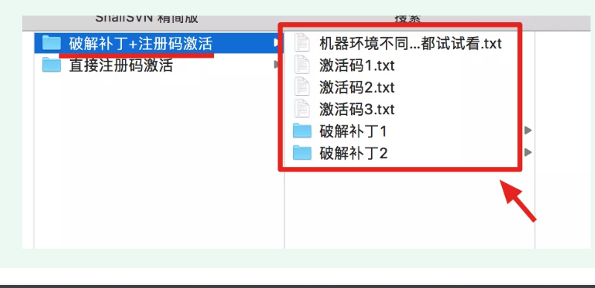

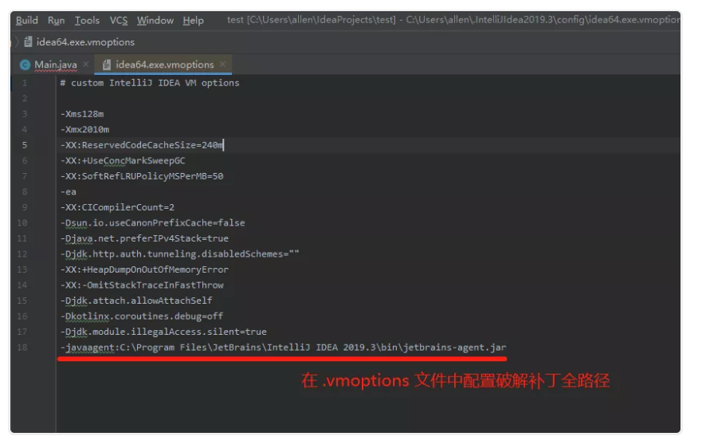

在 .vmoptions 文件中配置我们补丁放置的全路径位置。

1. -javaagent:C:\Program Files\JetBrains\IntelliJ IDEA 2019.3\bin\jetbrains-agent.jar

七、重启IDEA

破解补丁配置完成以后，重启IDEA。

八、填入激活码，激活

重启完成后，开始填入激活码，点击菜单栏 **Help -> Register**:

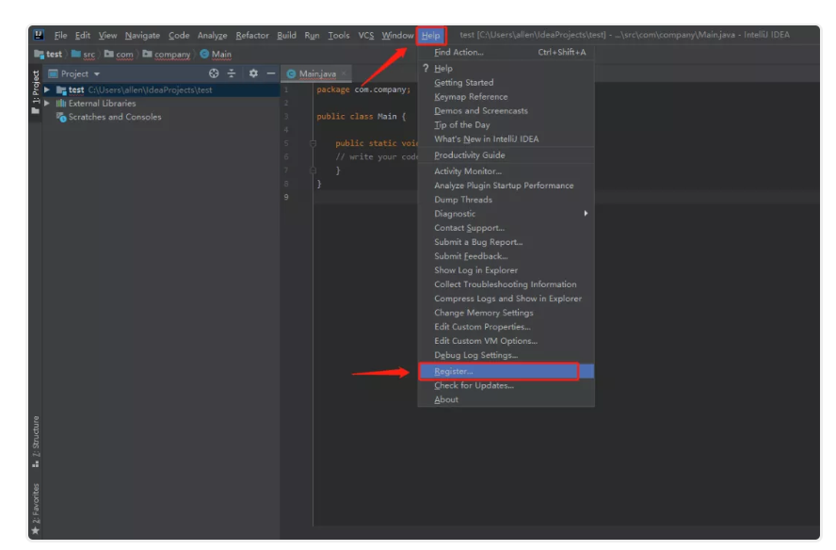

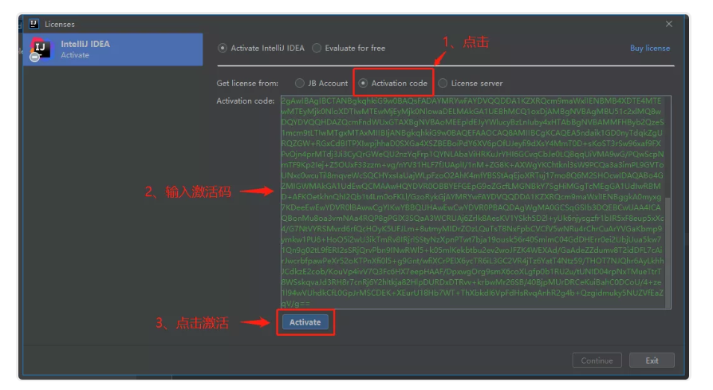

注意：激活码需搭配上面的破解补丁一起使用才有效！！！

点击激活:

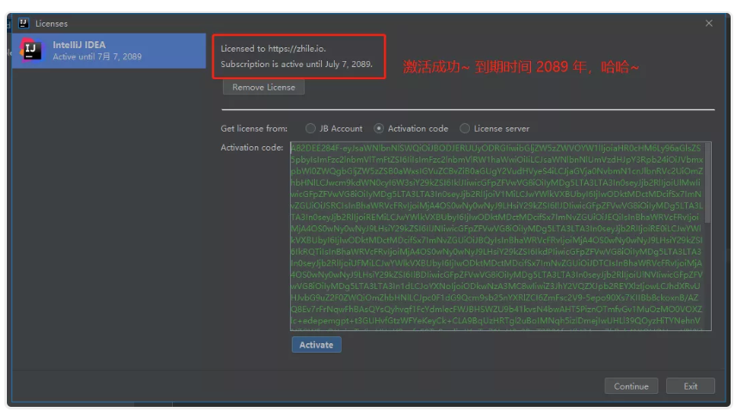

可以看到，已经激活到 2089 年了，开心编码吧~